BAB IV
RANCANGAN DAN IMPLEMENTASI SISTEM
- Rancangan Usulan
- UML
Perancangan pemodelan sistem menggunakan Unified Modelling Language (UML), diagram-diagram UML yang dibuat dalam penelitian ini adalah sebagai berikut:
- Use Case Diagram
Use case diagram merupakan fungsionalitas yang disediakan sistem sebagai unit-unit yang saling bertukar pesan antar unit atau aktor. Use case diagram ini dapat dilihat pada Gambar 4.1
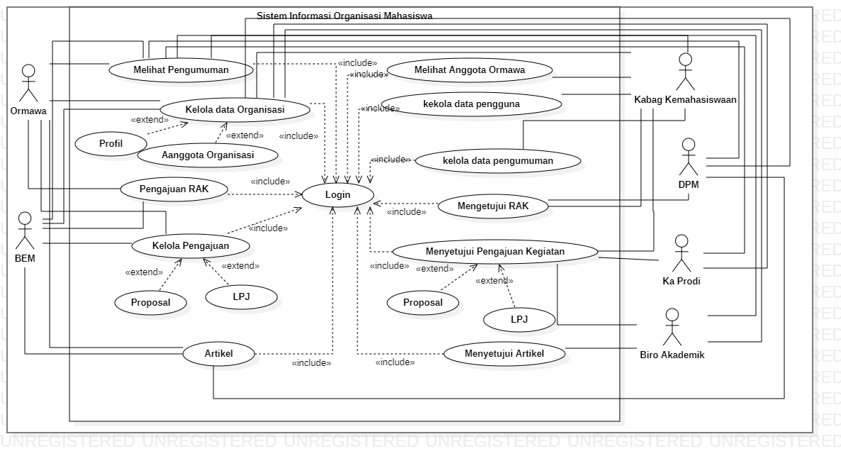
Gambar 4.1: Uce Case Diagram Sistem yang diusulkan
- Activity Diagram
Activity diagram digunakan untuk menggambarkan serangkaian aliran dari aktivitas, berguna juga untuk mendeskripsikan aktivitas yang dibentuk dalam satu operasi sehingga dapat juga untuk aktivitas lainnya. Pada sistem ini terdapat 18 activity diagram yaitu sebagai berikut :

- Login Pengguna
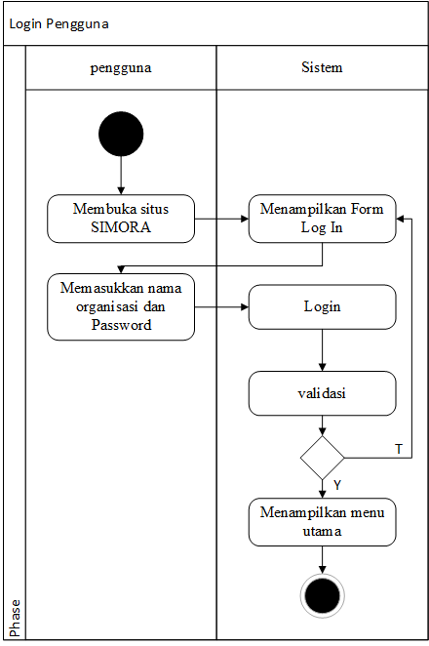
Gambar 4.2 Activity Diaram Login Pengguna

- Data Organisasi
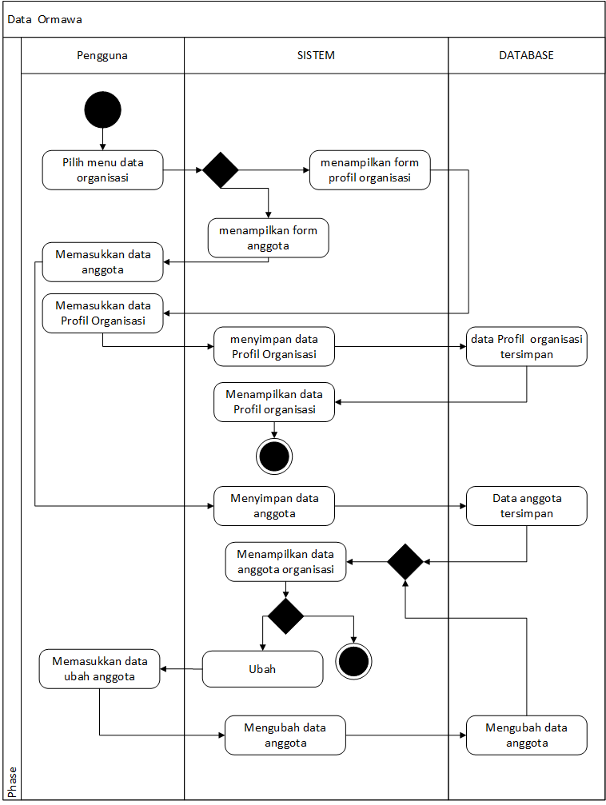
Gambar 4.3 Activity Diagram Data Orgaisasi

- Pengajuan Rancangan Anggaran Kegiatan (RAK)
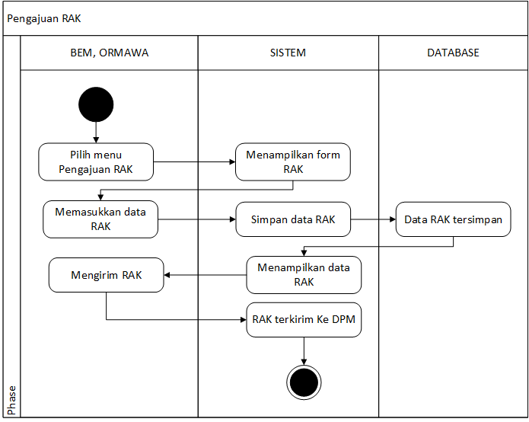
Gambar 4.4 Activity Diagram Pengajuan Rancangan Anggaran Kegiatan (RAK)

- Pengajuan Proposal
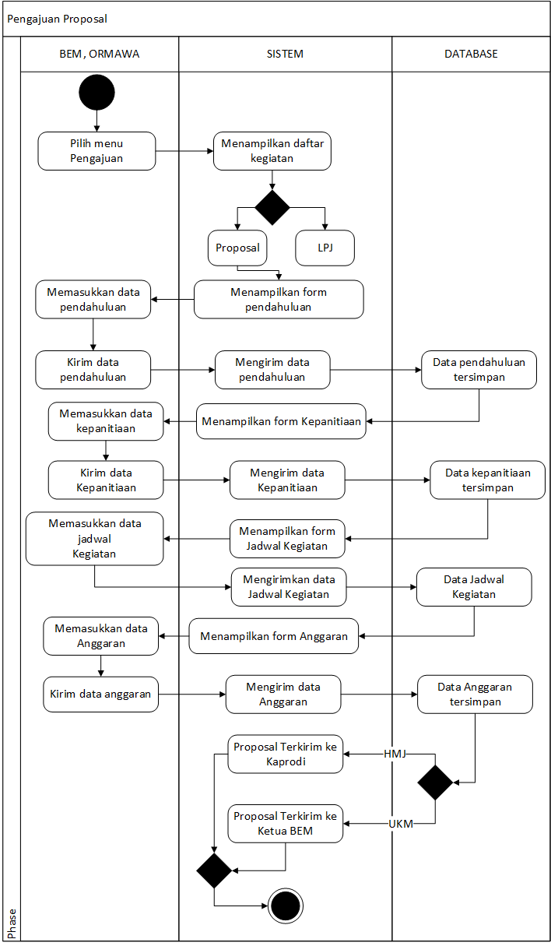
Gambar 4.5 Activity Diagram Pengajuan Proposal

- Pengajuan Laporan Pertanggungjawaban (LPJ)
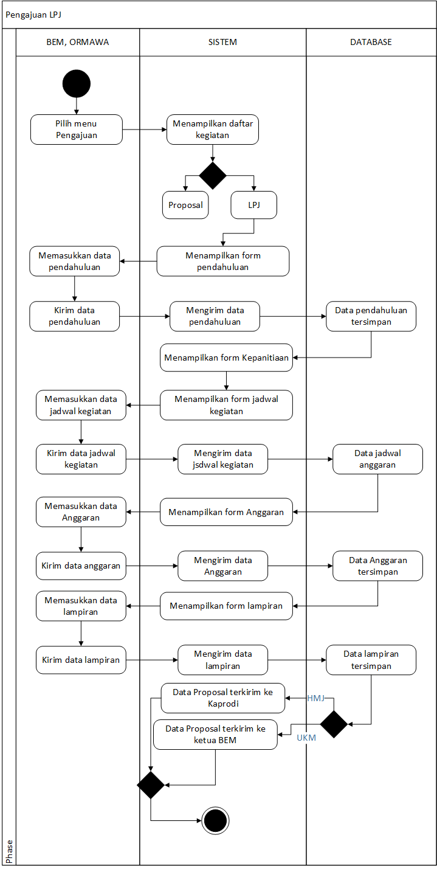
Gambar 4.6 Activity Diagram Pengajuan Laporan pertanggungjawaban (LPJ)
- Data Pengguna
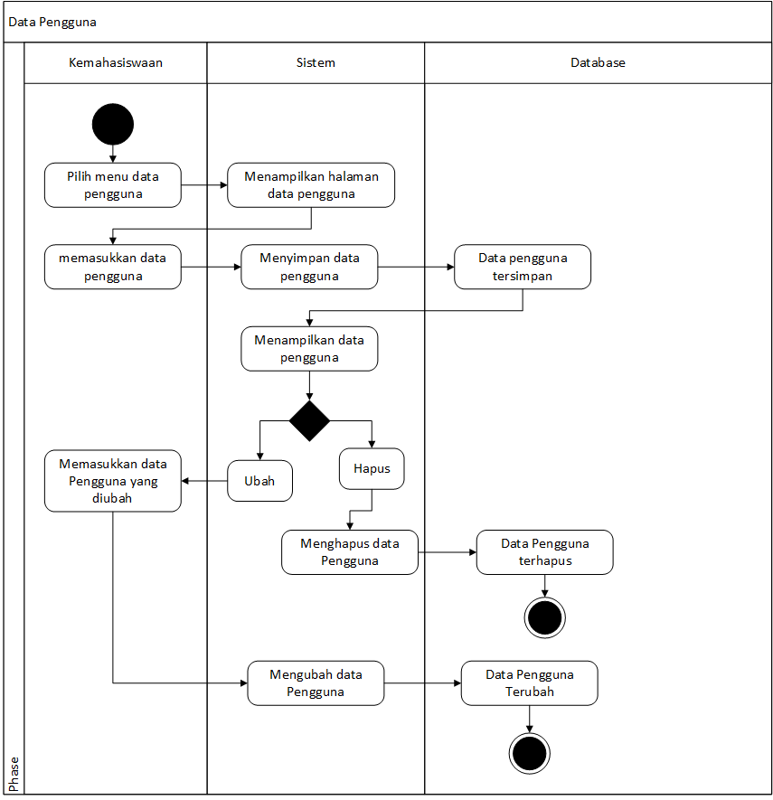
Gambar 4.7 Activity Diagram Data Pengguna

- Persetujuan Rancangan Anggaran Kegiatan (RAK) Kemahasiswaan
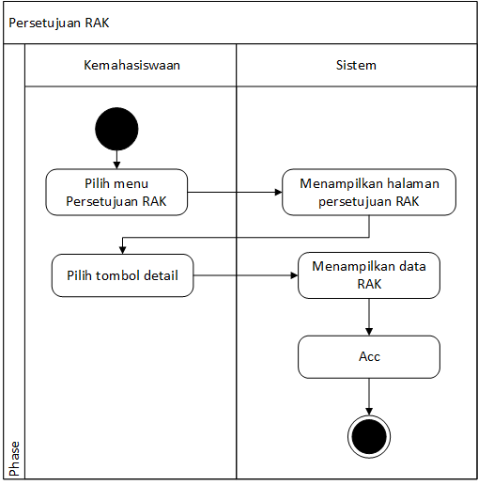
Gambar 4.8 Activity Diagram Persetujuan Rancangan Anggaran Kegiatan (RAK) Kemahasiswaan

- Persetujuan Rancangan Anggaran Kegiatan (RAK) Dewan Perwakilan Mahasiswa (DPM)
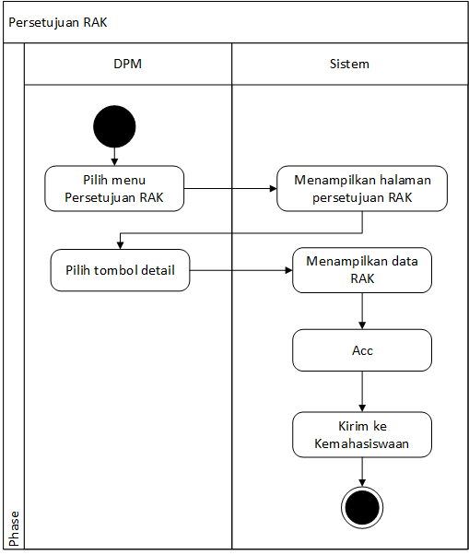
Gambar 4.9 Activity Diagram Persetujuan Rancangan Anggaran Kegiatan (RAK) Dewan Perwakilan Mahasiswa (DPM)

- Persetujuan Proposal Badan Eksekutif Mahasiswa (BEM)
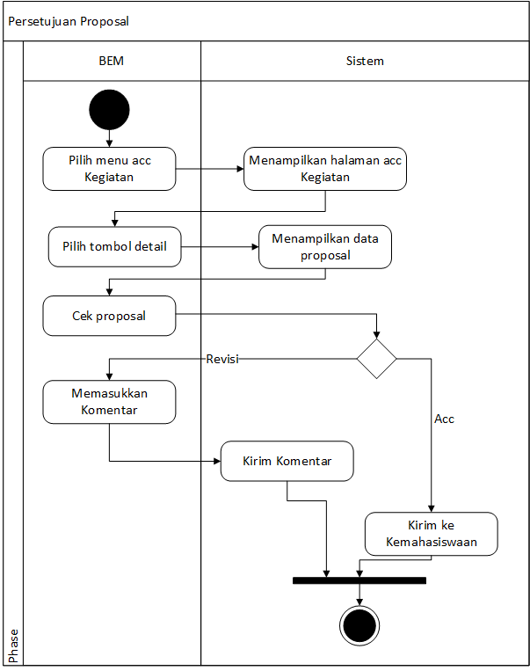
Gambar 4.10 Activity Diagram Persetujuan Proposal Badan Eksekutif Mahasiswa (BEM)

- Persetujuan Proposal Kepala Program Studi
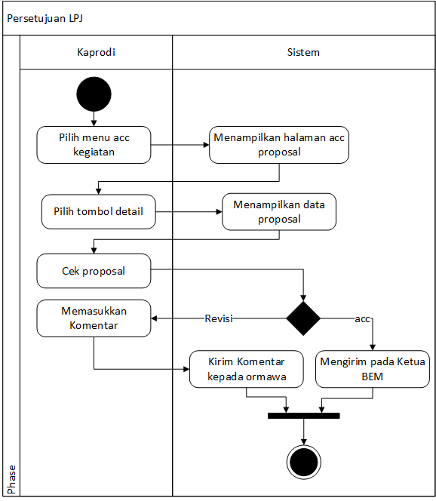
Gambar 4.11 Activity Diagram Persetujuan Proposal Kepala Program Studi

- Persetujuan Proposal Kemahasiswaan
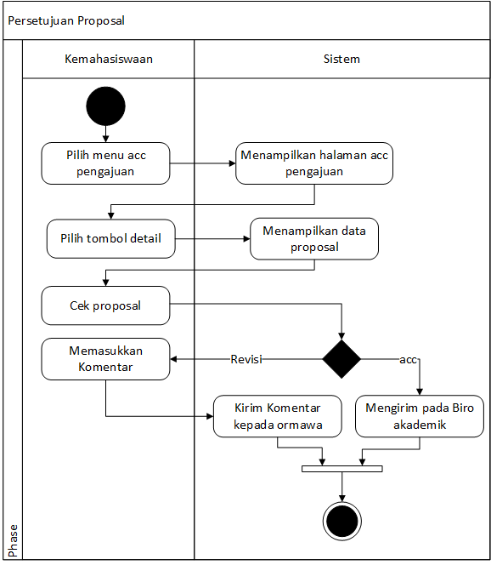
Gambar 4.12 Activity Diagram Persetujuan Proposal Kemahasiswaan

- Persetujuan Proposal Biro Akademik
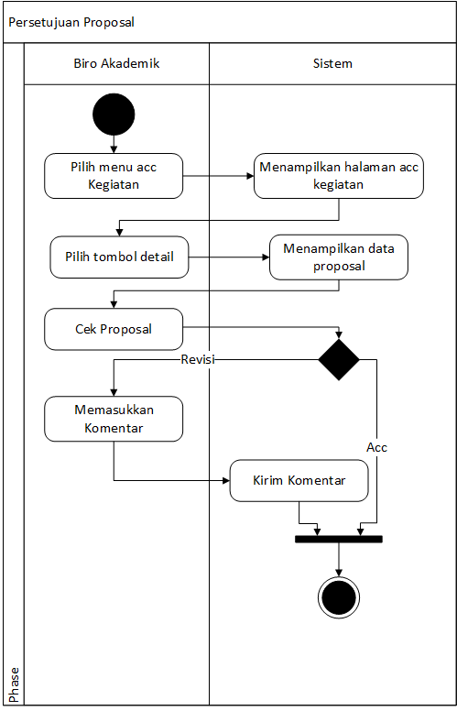
Gambar 4.13 Activity Diagram Persetujuan Proposal Biro Akademik
- Persetujuan Laporan Pertanggungjawaban (LPJ) Badan Eksekutif Mahasisswa (BEM)
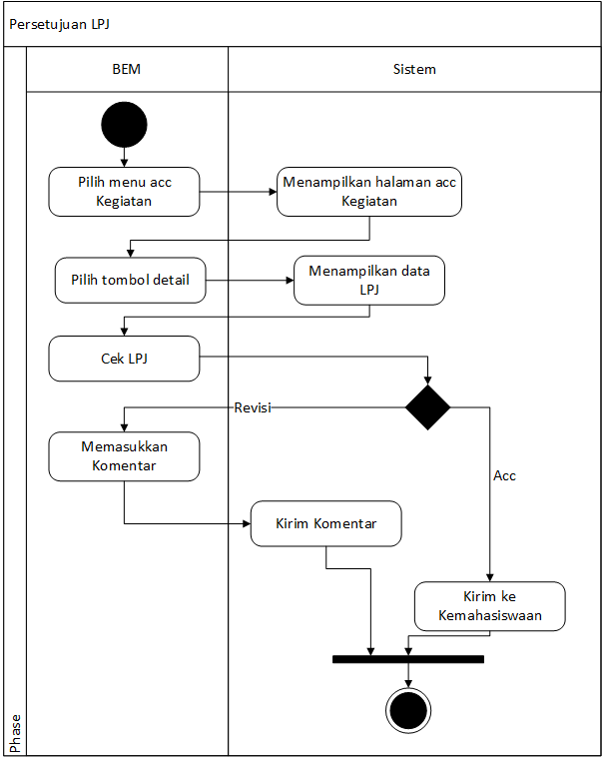
Gambar 4.14 Activity Diagram Persetujuan Laporan Pertanggungjawaban (LPJ) Badan Eksekutif Mahasisswa (BEM)

- Persetujuan Laporan Pertanggungjawaban (LPJ) Kepala Program Studi
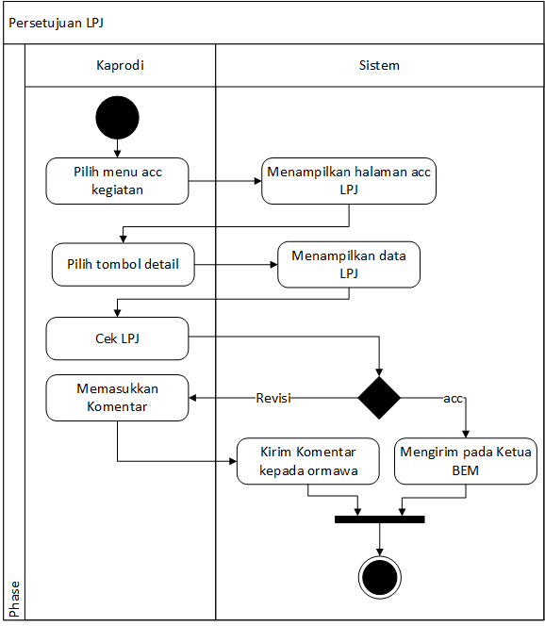
Gambar 4.15 Activity Diagram Persetujuan Laporan Pertanggungjawaban (LPJ) Kepala Program Studi

- Persetujuan Laporan Pertanggungjawaban (LPJ) Kemahasiswaan
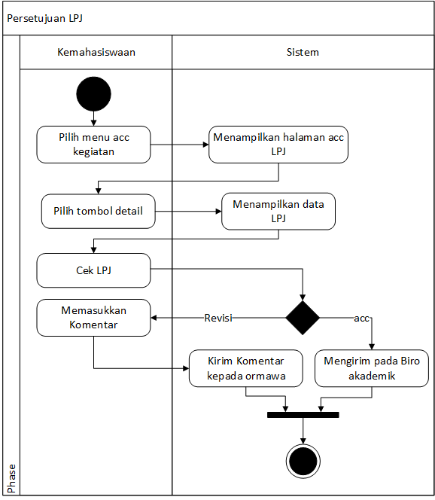
Gambar 4.16 Activity Diagram Persetujuan Laporan Pertanggungjawaban (LPJ) Kemahasiswaan
- Persetujuan Persetujuan Laporan Pertanggungjawaban (LPJ) Biro Akademik
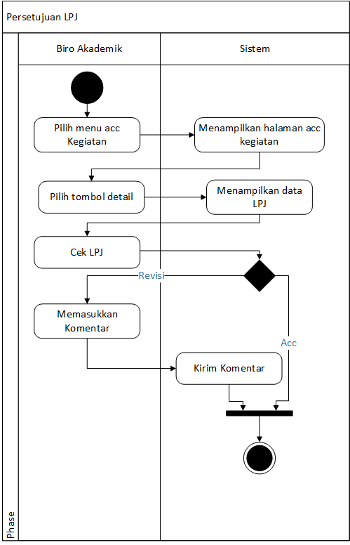
Gambar 4.17 Activity Diagram Persetujuan Laporan Pertanggungjawaban (LPJ) Biro Akademik

- Persetujuan Artikel
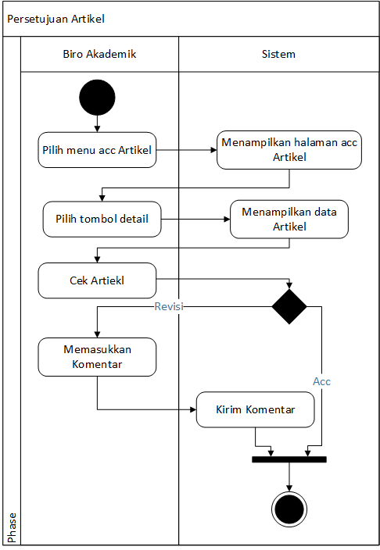
Gambar 4. 18 Persetujuan Artikel

- Peraturan
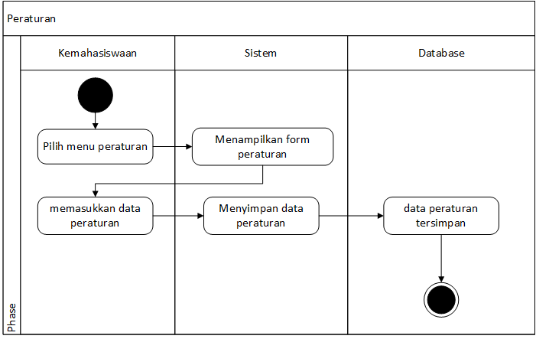
Gambar 4.19 Activity Diagram Peraturan

- Artikel
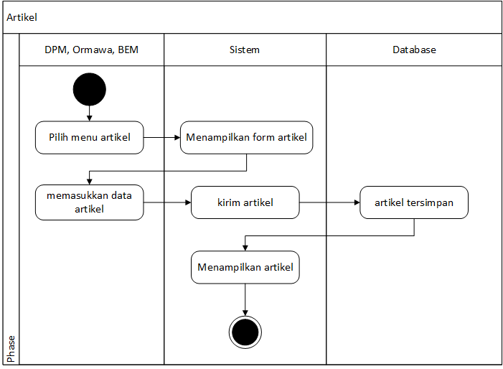
Gambar 4.20 Activity Diagram Artikel

- Class Diagram
Class diagram merupakan model statis yang menggambarkan struktur dan deskripsi class serta hubungannya antara class. Class diagram ditunjukkan pada Gambar 4.19
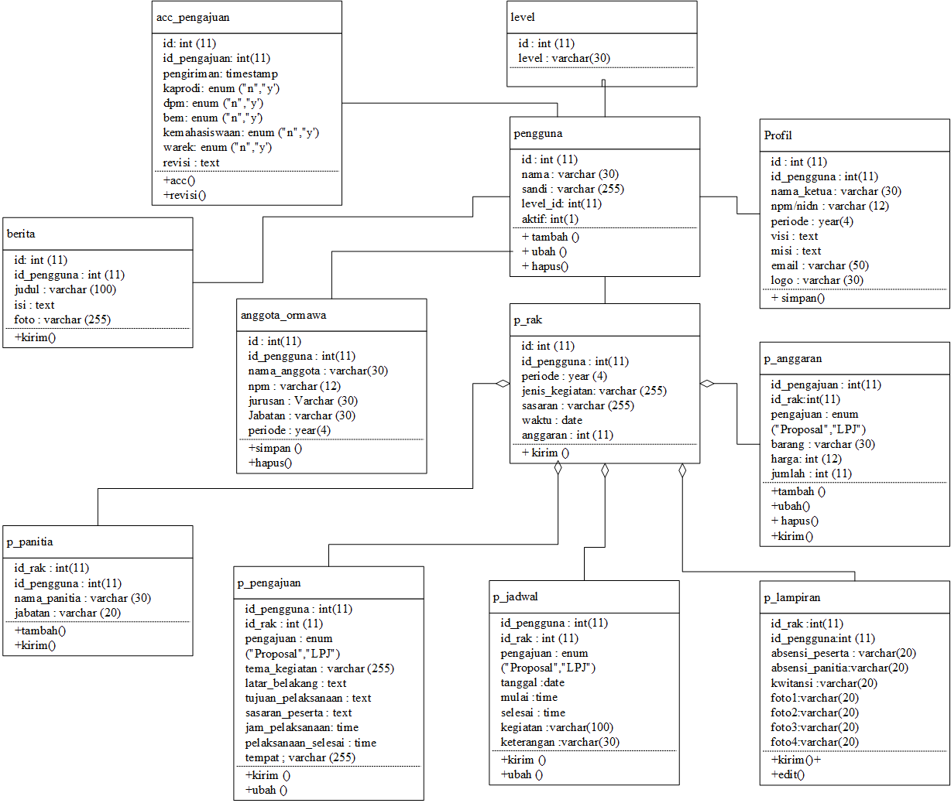
Gambar 4.21 Class Diagram Sistem yang diusulkan

- Sequence Diagram
Suatu sequence diagram adalah suatu diagram interaksi yang menekankan pada pengaturan waktu dari pesan-pesan. Pada penelitian ini terdapat 21 desain sequence diagram yaitu sebagai berikut:
- Algoritma dan Program
Berikut ini adalah penjelasan secara luas mengenai program aplikasi monitoring Oranisasi Mahasiswa di Universitas Banten Jaya, dimulai dari login kemudian masuk ke halaman utama, menampilkan menu sesuai hak akses lalu input,edit,update,delete data, kemudian export data dan logout sistem :

mulai
melakukan login sistem{
memasukkan nama orgaisasi dan password{
if((username && password)== true){
if(sebagai.equals(“ormawa”){
menampilkan halaman utama ormawa
}else if(sebagai.equals(“DPM”){
menampilkan halaman utama DPM
}else if(sebagai.equals(“BEM”){
menampilkan halaman utama BEM
} else if(sebagai.equals(“KaProdi”){
menampilkan halaman utama kaprodi
} else if(sebagai.equals(“Kabag Kemahasiswaan”){
menampilkan halaman utama kemahasiswaan
} else {
menampilkan halaman utama warek3
}
}
masuk sebagai kemahasiswaan {
melakukan kelola data pengguna{
menginput data pengguna{
tampil form pengguna
input data, simpan
if (data kosong){
menampilka data tidak boleh kosong
} else{
data tersimpan, menampilkan pesan sukses
}
}
mengubah data pengguna{
pilih tombol ubah{
tampil form ubah
input data, simpan
if (data tidak ada yang di ubah){
tampil data semula
}else{
data terubah
}
}
}
menghapus data penggguna{
pilih tombol hapus{
data terhapus
}
}
membuat profil organisasi{
input profil{
input data, simpan
if(data kosong){
menampilkan data tidak boleh kososng
}else{
data tersimpan, menmpilkan pesan sukses
}
}
input data anggota{
input data, simpan
if(data kosong){
menampilkan data tidak boleh
}else{
data tersimpan, menampilkan pesan sukses
}
}
}
menyetujui rak{
tampil tabel rak{
klik tombol detail{
acc
}
}
}
menyetujui proposal{
tampil daftar pengajuan proposal
klik tombol detai{
if (acc){
data tersimpan, menampilkan pesan sukses
}else{
input revisi, kirim
if{revisi kosong}{
menampilkan data tidak boleh kosong
}
else{
data tersimpan, menampilkan data terkirim
}
}
}
}
menyetujui lpj{
tampil daftar pengajuan proposal
klik tombol detai{
if (acc){
data tersimpan, menampilkan pesan sukses
}{
input revisi, kirim
if{revisi kosong}{
menampilkan data tidak boleh kosong
}
else{
data tersimpan, menampilkan data terkirim
}
}
}
}
membuat pengumuan{
tampil form pengumuman{
input data, kirim
if(data kosong){
menmpilkan data tidak boleh kososng
} else{
data tersimpan, menampilkan pesn terkirim
}
}
}
}

}
masuk sebagai ormawa{
membuat profil organisasi{
input profil{
input data, simpan
if(data kosong){
menampilkan data tidak boleh kososng
}else{
data tersimpan, menmpilkan pesan sukses
}
}
input data anggota{
input data, simpan
if(data kosong){
menampilkan data tidak boleh
}else{
data tersimpan, menampilkan pesan sukses
}
}
}
membuat pengajuan rak{
input data rak{
tampil form rak
input, simpan
if (data kosong){
menampilkan pesan data tidak boleh kosong
}else{
data tersimpan, menampilkan pesan sukses
}
}
kirim rak{
tampil tabel rak
kirim
menampilkan pesan terkirim
}
}
membuat pengajuan kegiatan{
pengajuan proposal{
tampil form lembar pendahuluan
input data, simpan
if(data kosong){
menampilkan pesan data tidak boleh kosong
}else{
data tersimpan, menmapilkan pesan sukses
}
tampil form lembar panitia{
input data,simpan
if(data kosong){
menampilkan pesan data tidak boleh kosong
}
else{
data tersimpan, menmapilkan pesan sukses
}
}
tampil form jadwal kegiatan{
input data, simpan
if(data kosong){
menampilkan pesan data tidak boleh kosong
}
else{
data tersimpan, menmapilkan pesan sukses
}
}
tampil form anggaran{
input data, simpan
if(data kosong){
menampilkan pesan data tidak boleh kosong
}
else{
data tersimpan, menmapilkan pesan sukses
}
kirim proposal
}
}
pengajuan lpj{
tampil form lembar pendahuluan
input data, simpan
if(data kosong){
menampilkan pesan data tidak boleh kosong
}else{
data tersimpan, menmapilkan pesan sukses
}
tampil form lembar panitia{
menampilkan data panitia
}
tampil form jadwal kegiatan{
input data, simpan
if(data kosong){
menampilkan pesan data tidak boleh kosong
}
else{
data tersimpan, menmapilkan pesan sukses
}
}
tampil form anggaran{
input data, simpan
if(data kosong){
menampilkan pesan data tidak boleh kosong
}
else{
data tersimpan, menmapilkan pesan sukses
}
}
tampil form lampiran{
input data, simpan
if(data kosong){
menampilkan pesan data tidak boleh kosong
}
else{
data tersimpan, menmapilkan pesan sukses
}
kirim lpj
}
}
membuat artikel{
tampil form artikel{
input data, kirim
if(data kosong){
menampilkan pesan data tidak boleh kosong
}
else{
data tersimpan, menmapilkan pesan sukses
}
}
}
}
}
masuk sebagai dpm{
membuat profil organisasi{
input profil{
input data, simpan
if(data kosong){
menampilkan data tidak boleh kososng
}else{
data tersimpan, menmpilkan pesan sukses
}
}
membuat profil organisasi{
input profil{
input data, simpan
if(data kosong){
menampilkan data tidak boleh kososng
}else{
data tersimpan, menmpilkan pesan sukses
}
}
input data anggota{
input data, simpan
if(data kosong){
menampilkan data tidak boleh
}else{
data tersimpan, menampilkan pesan sukses
}
}
}
}
menyetujui rak{
tampil tabel rak{
klik tombol detail{
acc
}
}
}
}
masuk sebagai kaprodi{
membuat profil organisasi{
input profil{
input data, simpan
if(data kosong){
menampilkan data tidak boleh kososng
}else{
data tersimpan, menmpilkan pesan sukses
}
}
input data anggota{
input data, simpan
if(data kosong){
menampilkan data tidak boleh
}else{
data tersimpan, menampilkan pesan sukses
}
}
}
menyetujui proposal{
tampil daftar pengajuan proposal
klik tombol detai{
if (acc){
data tersimpan, menampilkan pesan sukses
}else{
input revisi, kirim
if{revisi kosong}{
menampilkan data tidak boleh kosong
}
else{
data tersimpan, menampilkan data terkirim
}
}
}
}
menyetujui lpj{
tampil daftar pengajuan proposal
klik tombol detai{
if (acc){
data tersimpan, menampilkan pesan sukses
}else{
input revisi, kirim
if{revisi kosong}{
menampilkan data tidak boleh kosong
}
else{
data tersimpan, menampilkan data terkirim
}
}
}
}
}
masuks sebagai bem{
membuat profil organisasi{
input profil{
input data, simpan
if(data kosong){
menampilkan data tidak boleh kososng
}else{
data tersimpan, menmpilkan pesan sukses
}
}
input data anggota{
input data, simpan
if(data kosong){
menampilkan data tidak boleh
}else{
data tersimpan, menampilkan pesan sukses
}
}
}
membuat pengajuan rak{
input data rak{
tampil form rak
input, simpan
if (data kosong){
menampilkan pesan data tidak boleh kosong
}else{
data tersimpan, menampilkan pesan sukses
}
}
kirim rak{
tampil tabel rak
kirim
menampilkan pesan terkirim
}
}
membuat pengajuan kegiatan{
pengajuan proposal{
tampil form lembar pendahuluan
input data, simpan
if(data kosong){
menampilkan pesan data tidak boleh kosong
}else{
data tersimpan, menmapilkan pesan sukses
}
tampil form lembar panitia{
input data,simpan
if(data kosong){
menampilkan pesan data tidak boleh kosong
}
else{
data tersimpan, menmapilkan pesan sukses
}
}
tampil form jadwal kegiatan{
input data, simpan
if(data kosong){
menampilkan pesan data tidak boleh kosong
}
else{
data tersimpan, menmapilkan pesan sukses
}
}
tampil form anggaran{
input data, simpan
if(data kosong){
menampilkan pesan data tidak boleh kosong
}
else{
data tersimpan, menmapilkan pesan sukses
}
kirim proposal
}
}
pengajuan lpj{
tampil form lembar pendahuluan
input data, simpan
if(data kosong){
menampilkan pesan data tidak boleh kosong
}else{
data tersimpan, menmapilkan pesan sukses
}
tampil form lembar panitia{
menampilkan data panitia
}
tampil form jadwal kegiatan{
input data, simpan
if(data kosong){
menampilkan pesan data tidak boleh kosong
}
else{
data tersimpan, menmapilkan pesan sukses
}
}
tampil form anggaran{
input data, simpan
if(data kosong){
menampilkan pesan data tidak boleh kosong
}
else{
data tersimpan, menmapilkan pesan sukses
}
}
tampil form lampiran{
input data, simpan
if(data kosong){
menampilkan pesan data tidak boleh kosong
}
else{
data tersimpan, menmapilkan pesan sukses
}
kirim lpj
}
}
membuat artikel{
tampil form artikel{
input data, kirim
if(data kosong){
menampilkan pesan data tidak boleh kosong
}
else{
data tersimpan, menmapilkan pesan sukses
}
}
}
menyetujui proposal{
tampil daftar pengajuan proposal
klik tombol detai{
if (acc){
data tersimpan, menampilkan pesan sukses
}else{
input revisi, kirim
if{revisi kosong}{
menampilkan data tidak boleh kosong
}
else{
data tersimpan, menampilkan data terkirim
}
}
}
}
menyetujui lpj{
tampil daftar pengajuan proposal
klik tombol detai{
if (acc){
data tersimpan, menampilkan pesan sukses
}else{
input revisi, kirim
if{revisi kosong}{
menampilkan data tidak boleh kosong
}
else{
data tersimpan, menampilkan data terkirim
}
}
}
}
}
}
masuk sebagai biro akademik{
membuat profil organisasi{
input profil{
input data, simpan
if(data kosong){
menampilkan data tidak boleh kososng
}else{
data tersimpan, menmpilkan pesan sukses
}
}
input data anggota{
input data, simpan
if(data kosong){
menampilkan data tidak boleh
}else{
data tersimpan, menampilkan pesan sukses
}
}
}
menyetujui proposal{
tampil daftar pengajuan proposal
klik tombol detai{
if (acc){
data tersimpan, menampilkan pesan sukses
}else{
input revisi, kirim
if{revisi kosong}{
menampilkan data tidak boleh kosong
}
else{
data tersimpan, menampilkan data terkirim
}
}
}
}
menyetujui lpj{
tampil daftar pengajuan proposal
klik tombol detai{
if (acc){
data tersimpan, menampilkan pesan sukses
}else{
input revisi, kirim
if{revisi kosong}{
menampilkan data tidak boleh kosong
}
else{
data tersimpan, menampilkan data terkirim
}
}
}
}
menyetujui artikel{
tampil daftar pengajuan proposal
klik tombol detai{
if (acc){
data tersimpan, menampilkan pesan sukses
}else{
input revisi, kirim
if{revisi kosong}{
menampilkan data tidak boleh kosong
}
else{
data tersimpan, menampilkan data terkirim
}
}
}
}
}
logout
}
selesai
- Rancangan Basis Data
- Entity Relationship Diagram
Entity Relationship Diagram adalah pemodelan awal basis data yang dikembangkan berdasarkan teori himpunan dalam bidang matematika. Entity Relationship Diagram digunakan untuk pemodelan basis data relasional.
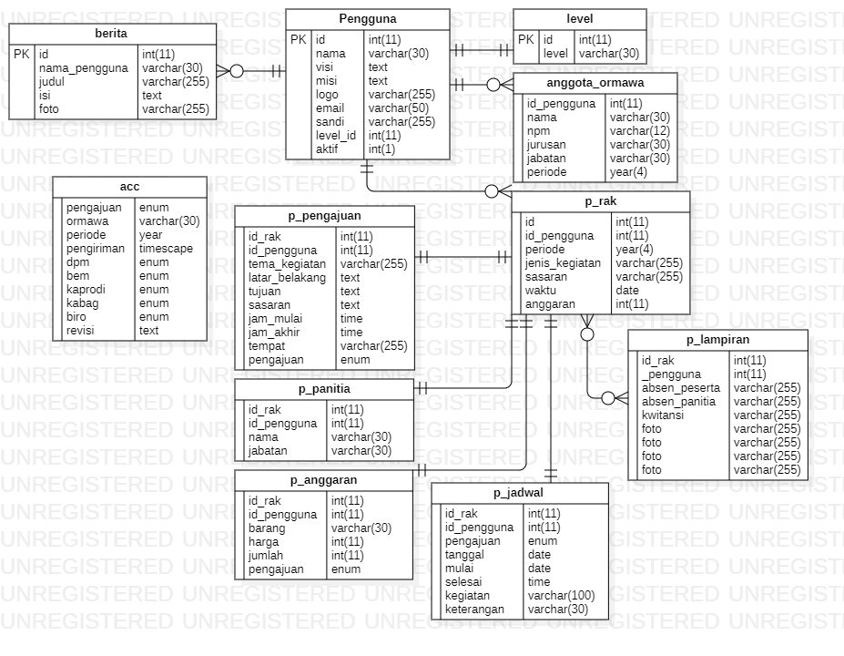
Gambar 4.22 ERD Sistem yang diusulkan
- Normalisasi
Normalisasi adalah proses yang berkaitan dengan model data relational untuk mengorganisir himpunan data dengan ketergantungan danketerkaitan yang tinggi/erat. Hasil dari proses normalisasi adalah himpunan-himpunan data dalam bentuk normal (Normal Form).
Secara umum proses normalisasi dibagi dalam tiga tahap, yaitu normalisasi Tahap 1 tahap tidak normal (Unnormal), normalisasi tahap 2 dan normalisasi tahap 3.

- Bentuk Tidak Normal
Table 1 Bentuk Tidak Normal
id | nama | visi | misi | level_id | aktif | nama | periode
1 | Kemahasiswaan | - | - | 1 | 1 | Indra Gunawan | 2020
2 | Computer Community | - | - | 4 | 1 | Islahatun | 2020
 |  |  |  |  |  | Mahsifa | 2020
3 | Kompas | - | - | 4 | 1 | Milla | 2020
 |  |  |  |  |  | Dea F | 2020
4 | Humanika | - | - | 5 | 1 | Soleh | 2020
 |  |  |  |  |  | Yahya | 2020
5 | Himasi | - | - | 5 | 1 | Yogas | 2020
 |  |  |  |  |  | Hesti | 2020

- Bentuk Normalisasi kesatu (1 st NF)
Table 4.2 Bentuk Normalisasi kesatu (1 st NF)
id | nama | visi | misi | level_id | aktif | nama | periode
1 | Kemahasiswaan | - | - | 1 | 1 | Indra Gunawan | 2020
2 | Computer Community | - | - | 4 | 1 | Islahatun | 2020
2 | Computer Community | - | - | 4 | 1 | Mahsifa | 2020
3 | Kompas | - | - | 4 | 1 | Mila | 2020
3 | Kompas | - | - | 4 | 1 | Dea F | 2020
4 | Humanika | - | - | 5 | 1 | Soleh | 2020
4 | Humanika |  |  | 5 | 1 | Yahya | 2020
5 | Himasi | - | - | 5 | 1 | Yogas | 2020
5 | Himasi | - | - | 5 | 1 | Heasti | 2020

- Bentuk Normalisasi kedua (2nd NF)
Table 4.3 Tabel Pengguna (2nd NF)
id | nama | aktif
1 | Kemahasiswaan | 1
2 | Computer Community | 1
3 | Kompas | 1
4 | Gempa | 1
5 | Humanika | 1
6 | Himasi | 1
7 | Esa | 1
Table 4.4 tabel level (2nd NF)
id | level
1 | kemahasiswaan
4 | UKM
5 | HMJ
Table 4.5 tabel anggota_pengguna (2nd NF)
id | nama | periode
1 | Indra Gunawan | 2020
2 | Islahatun | 2020
2 | Mahsifa | 2020
3 | Mila | 2020
3 | Dea F | 2020
4 | Soleh | 2020
4 | Yahya | 2020
5 | Yogas | 2020
5 | Hesti | 2020

- Bentuk Normalisasi ketiga (3rd NF)
Table 4.6 Tabel Pengguna (2nd NF)
id | nama | aktif
1 | Kemahasiswaan | 1
2 | Computer Community | 1
3 | Kompas | 1
4 | Gempa | 1
5 | Humanika | 1
6 | Himasi | 1
7 | Esa | 1
Table 4.7 tabel level (2nd NF)
id | level
1 | kemahasiswaan
4 | UKM
5 | HMJ

Table 4.8 tabel anggota_pengguna (2nd NF)
id | nama | periode
1 | Indra Gunawan | 2020
2 | Islahatun | 2020
2 | Mahsifa | 2020
3 | Mila | 2020
3 | Dea F | 2020
4 | Soleh | 2020
4 | Yahya | 2020
5 | Yogas | 2020
5 | Hesti | 2020

- Spesifikasi Basis Data
Berikut ini adalah spesifikasi basis data pada perancangan sistem informasi monitoring organisasi mahasiswa diantaranya sebagai berikut :
1. | Nama File | : | pengguna
 | Jenis File | : | master
 | Primary Key | : | id
 | Foreign Key | : | level_id
Table 4,9: Tabel pengguna
No | Field | Type | Width | Keterangan
 | id | int | 11 | Primary Key
 | Nama | varchar | 30 | Nama penguna
 | sandi | varchar | 255 | Password penguna
 | level_id | int | 11 | Level hak akses
 | aktif | int | 1 | Hak aktif pengguna

2 | Nama File | : | level
 | Jenis File | : | master
 | Primary Key | : | id
 | Foreign Key | : | -
Table 4.10: Tabel level
No | Field | Type | Width | Keterangan
 | id | int | 11 | Primary Key
 | level | varchar | 30 | Nama level

4 | Nama File | : | anggota_ormawa
 | Jenis File | : | master
 | Primary Key | : | id
 | Foreign Key | : | id_pengguna
Table 4.11: anggota_ormawa
No | Field | Type | Width | Keterangan
 | id | int | 11 | Primary Key
 | id_pengguna | int | 11 | Foreign Key
 | nama | varchar | 30 | Nama mahasiswa/ nama
 | npm | varchar | 12 | Npm mahasiswa
 | jurusan | varchar | 30 | Jurusan mahasiswa
 | jabatan | varchar | 30 | Jabatan dalam organisasi
 | periode | year | 4 | Periode mengikuti organisasi

5 | Nama File | : | p_rak
 | Jenis File | : | master
 | Primary Key | : | id
 | Foreign Key | : | id_pengguna
Table 4.12: Tabel p_rak
No | Field | Type | Width | Keterangan
 | id | int | 11 | Primary Key
 | id_pengguna | int | 11 | Foreign Key
 | periode | year | 4 | Periode pengajuan
 | jenis_kegiatan | varchar | 255 | Jenis kegiatan yang ajukan
 | sasaran | varchar | 255 | Sasaran peserta kegiatan
 | waktu | date |  | Waktu kegiatan
 | anggaran | int | 11 | Anggaran kegiatan yang diajukan

6 | Nama File | : | p_pengajuan
 | Jenis File | : | master
 | Primary Key | : | -
 | Foreign Key | : | id_rak, id_pengguna
Table 4.13: Tabel p_pengajuan
No | Field | Type | Width | Keterangan
 | id_pengguna | int | 11 | Foreign Key
 | id_rak | int | 11 | Foreign Key
 | tema_kegiatan | varchar | 225 | Tema kegiatan
 | latar_belakang | text |  | Latar belakang kegiatan
 | tujuan | text |  | Tujuan kegiatan
 | sasaran | text |  | Sasaran peserta kegiatan
 | jam_mulai | time |  | jam mulainya kegiatan
 | jam_akhir | time |  | jam berakhirnya kegiatan
 | tempat | varchar | 255 | Tempat kegiatan
 | pengajuan | enum | (proposal,lpj) | Jenis pengajuan kegiatan

7 | Nama File | : | p_panitia
 | Jenis File | : | transaksi
 | Primary Key | : | -
 | Foreign Key | : | id_proposal
Table 4.14: Tabel p_panitia
No | Field | Type | Width | Keterangan
 | id_rak | int | 11 | Foreign Key
 | id_pengguna | int | 11 | Foreign Key
 | nama | varchar | 30 | Nama kepanitiaan
 | panitia | varchar | 30 | Jenis jabatan kepanitiaan

8 | Nama File | : | p_jadwal
 | Jenis File | : | transaksi
 | Primary Key | : | -
 | Foreign Key | : | id_pengguna, id_rak
Table 4.15: Tabel p_jadwal
No | Field | Type | Width | Keterangan
 | id_rak | int | 11 | Foreign Key
 | id_pengguna | int | 11 | Foreign Key
 | pengajuan | varchar | 30 | Jenis Pengajuan
 | tanggal | date |  | Tanggal pelaksanaan
 | mulai | time |  | Mulai kegiatan
 | selesai | time |  | Selesai kegiatan
 | keterangan | varchar |  | Keterangan kegiatan

9 | Nama File | : | p_anggaran
 | Jenis File | : | transaksi
 | Primary Key | :
 | Foreign Key | : | id_proposal
Table 4.16: Tabel p_anggaran
No | Field | Type | Width | Keterangan
 | id_penggguna | int | 11 | Foreign Key
 | id_rak | int | 11 | Foreign Key
 | pengajuan | Enum (proposal, lpj) | 30 | Jenis pengajuan
 | barang | varchar | 30 | Jenis jabatan kepanitiaan
 | harga | int | 11 | Harga barang yang dibeli
 | jumlah | int | 11 | Jumlah barang yang dibeli

10 | Nama File | : | berita
 | Jenis File | : | master
 | Primary Key | : | id
 | Foreign Key | : | -
Table 4.17: Tabel artikel
No | Field | Type | Width | Keterangan
 | id | int | 11 | Primary key
 | nama_organisasi | varchar | 30 | Nama organisasi
 | judul | varchar | 255 | Judul artikel
 | isi | text |  | Isi artikel
 | foto | varchar | 255 | Foto kegiatan

11 | Nama File | : | acc
 | Jenis File | : | transaksi
 | Primary Key | : | id
 | Foreign Key | : | id_pengguna
Table 4.18: Tabel acc
No | Field | Type | Width | Keterangan
 | id | int | 11 | Primary key
 | id_pengguna | varchar | 255 | Id organisasi pengirim
 | pengiriman | timestamp |  | Waktu pengiriman
 | bem | char | 1 | Aksi setuju/tidak oleh bem
 | dpm | char | 1 | Aksi setuju/tidak oleh dpm
 | kaprodi | char | 1 | Aksi setuju/tidak oleh kaprodi
 | kemahasiswaan | char | 1 | Aksi setuju/tidak oleh kabag kemahasiswaan
 | warek | char | 1 | Aksi setuju/tidak oleh biro akademik

- Rancangan Prototype Aplikasi
- Struktur Tampilan
- Struktur tampilan Biro Akademik
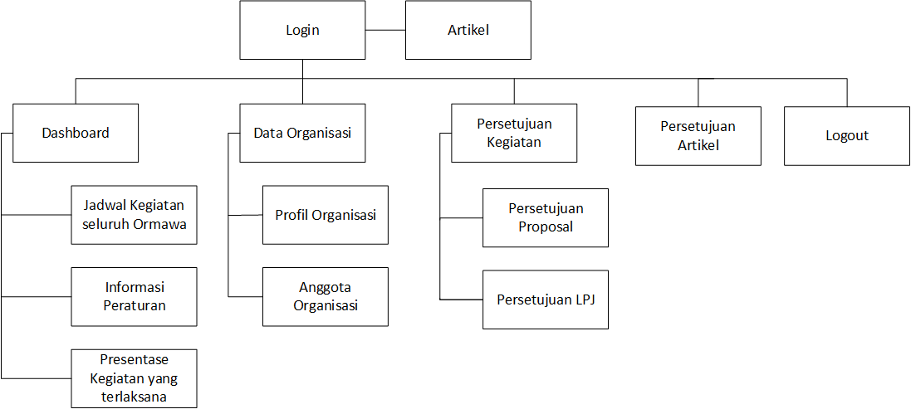
Gambar 4.23 Struktur tampilan Biro Akademik
- Struktur tampilan Kemahasiswaan
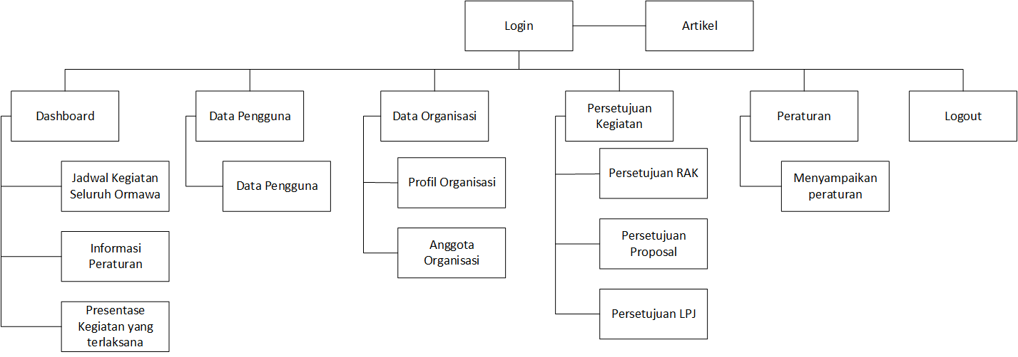
Gambar 4.24 Struktur tampilan Kemahasiswaan

- Struktur tampilan Kaprodi
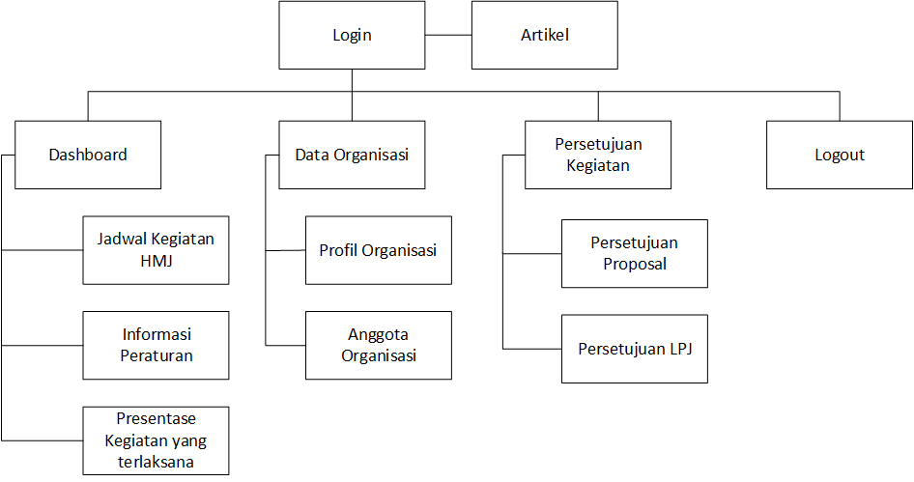
Gambar 4.25 Struktur tampilan Kaprodi

- Struktur tampilan DPM
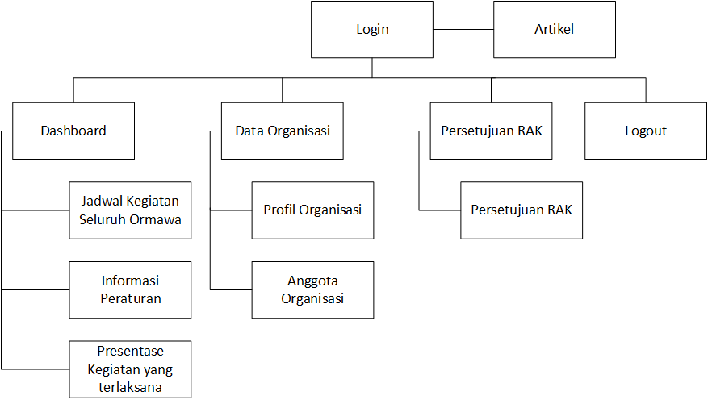
Gambar 4.26 Struktur tampilan DPM

- Struktur tampilan BEM
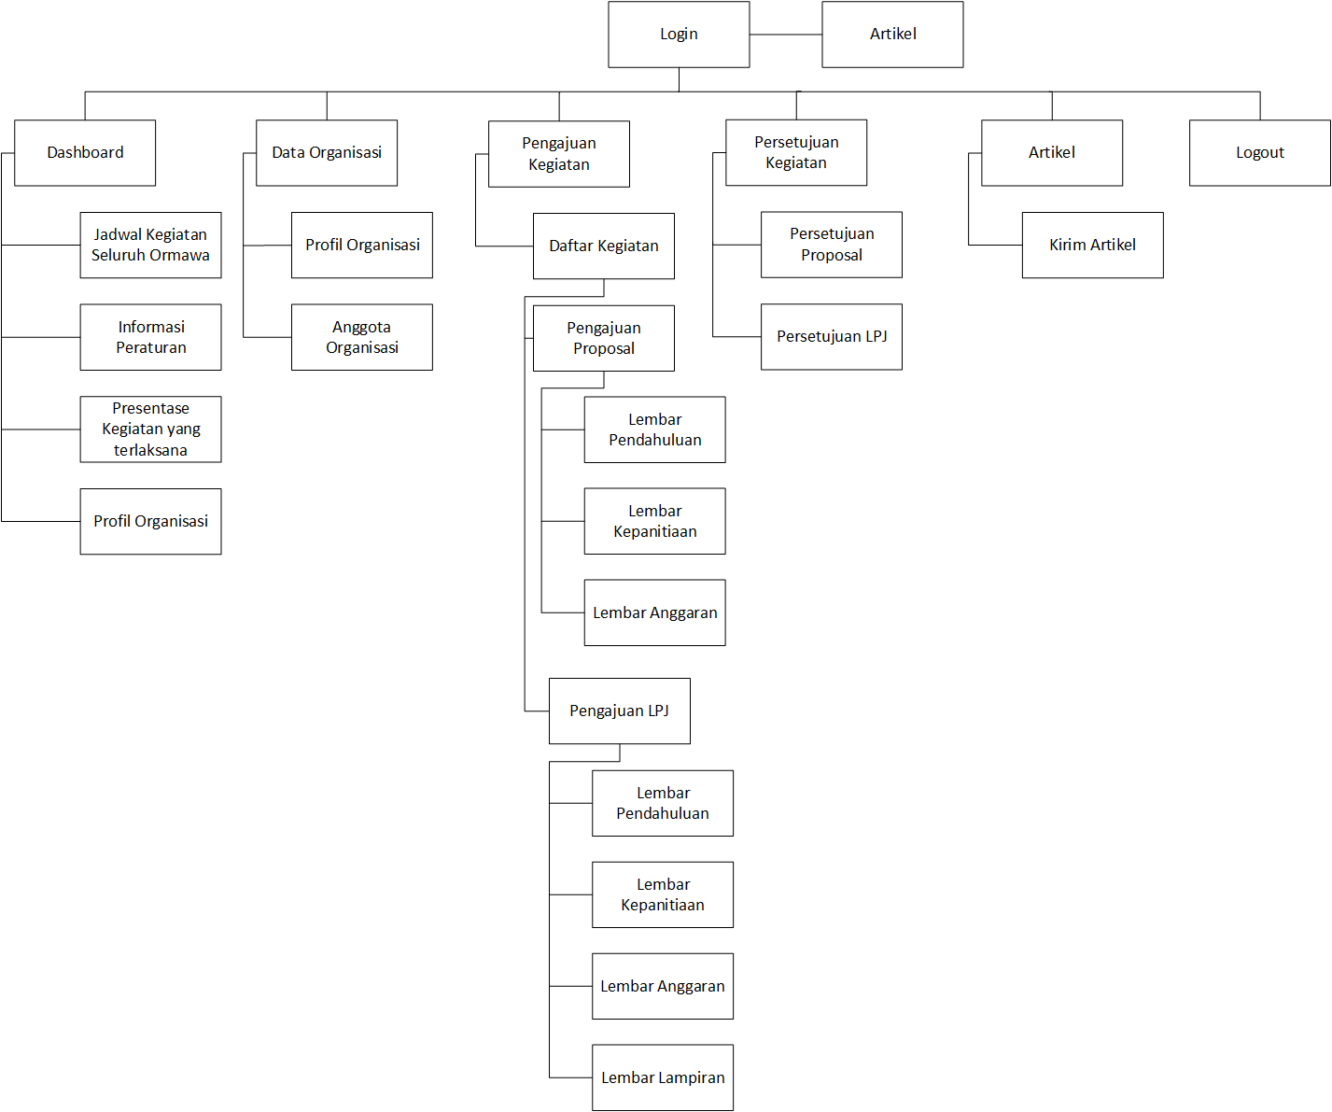
Gambar 4.27 Struktur tampilan BEM

- Struktur tampilan Ormawa
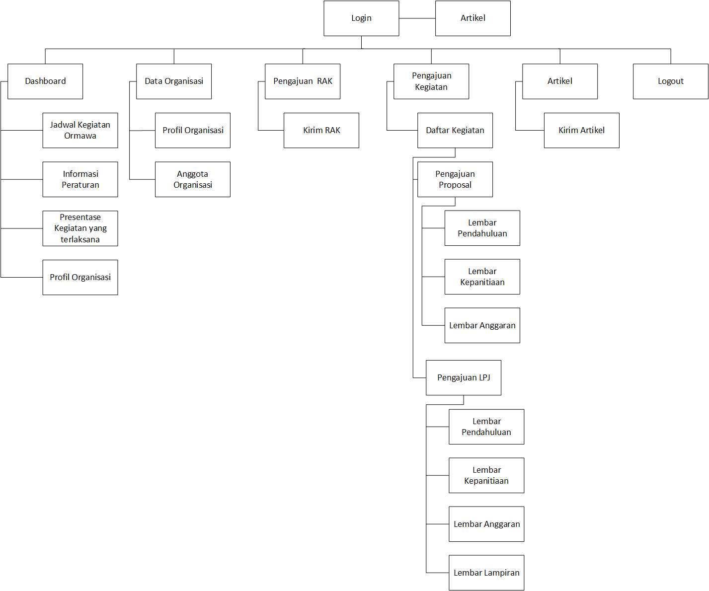
Gambar 4.28 Struktur tampilan Ormawa

- Desain Modul Tampilan
Adapun beberapa desaun modul tampilan (screen) pada perancangan sistem monitoring kegiatan KKM sebagai berikut :
- Tampilan Login
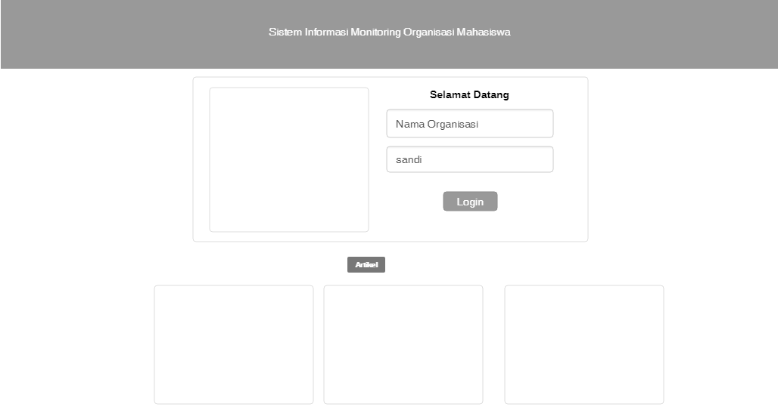
Gambar 4.29: Tampilan Login
- Tampilan Sidebar
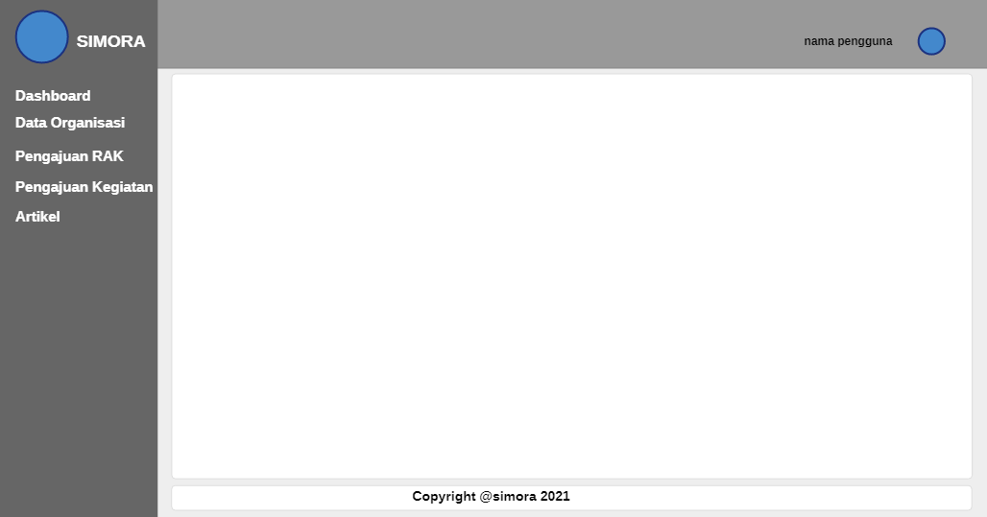
Gambar 4.30 Tampilan Sidebar Ormawa
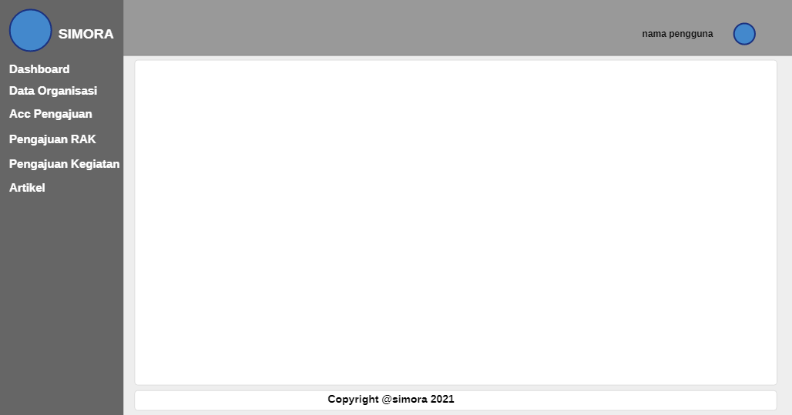
Gambar 4.31 Tampilan Sidebar BEM
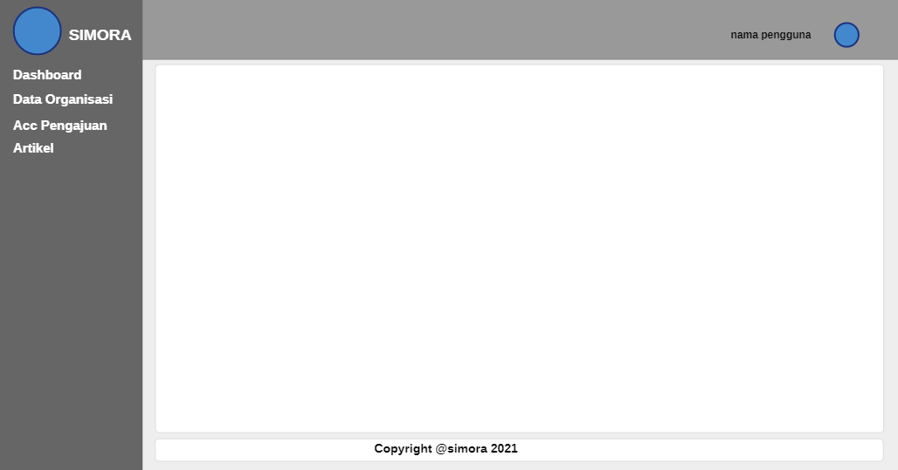
Gambar 4.32 Tampilan Sidebar DPM
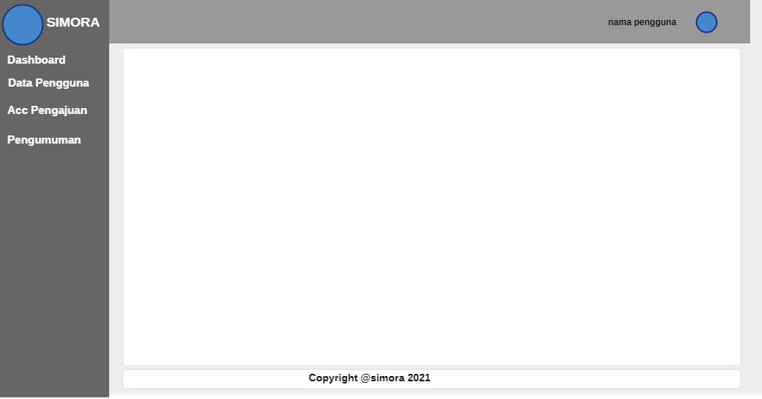
Gambar 4.33 Tampilan Sidebar Kemahasiswaan
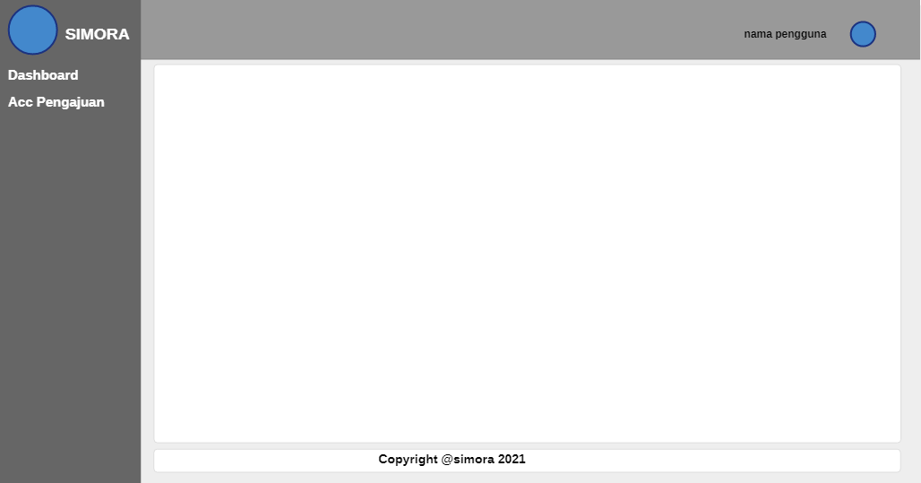
Gambar 4.34 Tampilan Sidebar biro akademik, Kaprodi

- Tampilan Dashboard
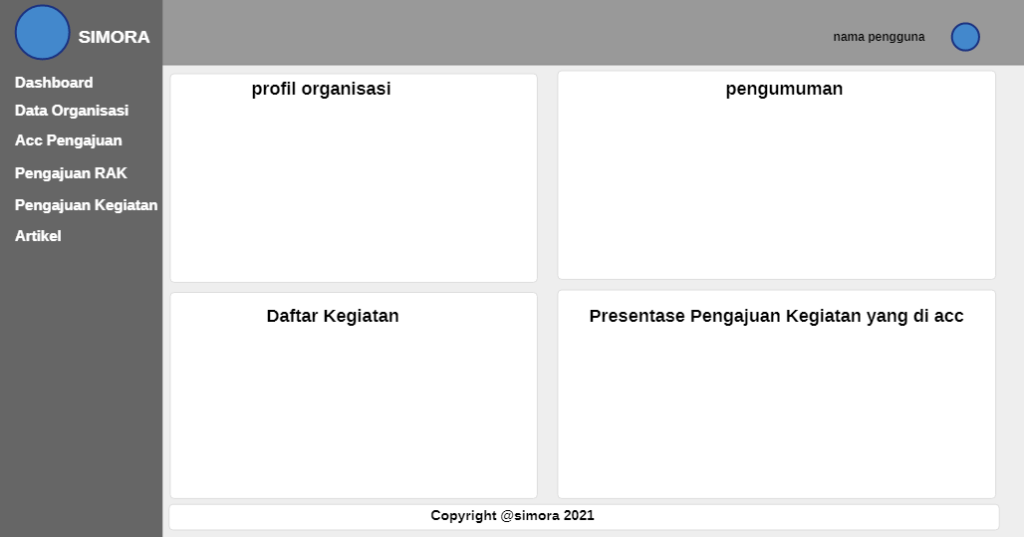
Gambar 4.35: Tampilan Dashboard
- Tampilan Data Organisasi
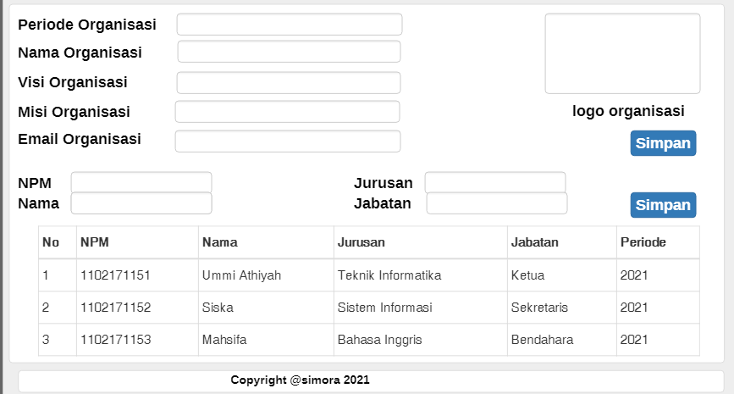
Gambar 4.36 Data Organisasi Ormawa

- Tampilan Pengajuan RAK
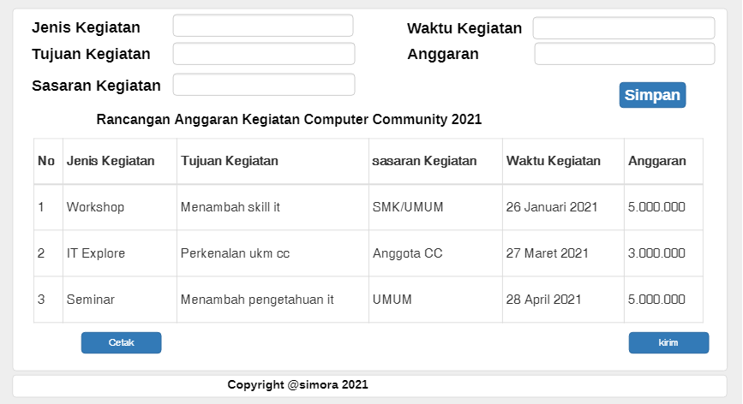
Gambar 4.37 Tampilan Pengajuan RAK
- Tampilan Pengajuan Kegiatan
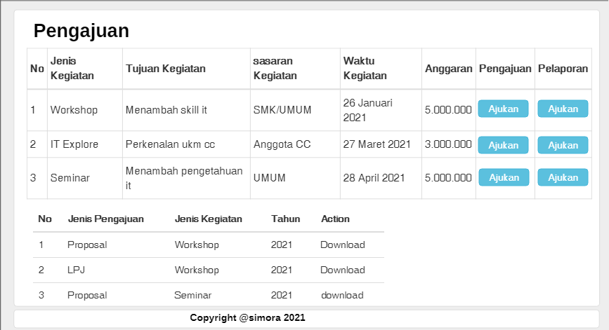
Gambar 4.38 Tampilan Pengajuan Kegiatan

- Tampilan Lembar Pendahuluan
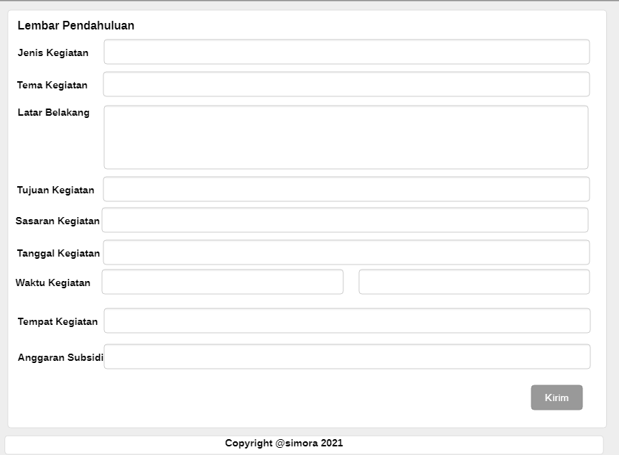
Gambar 4.39 Tampilan Lembar Pendahuluan
- Tampilan Lembar Kepanitian
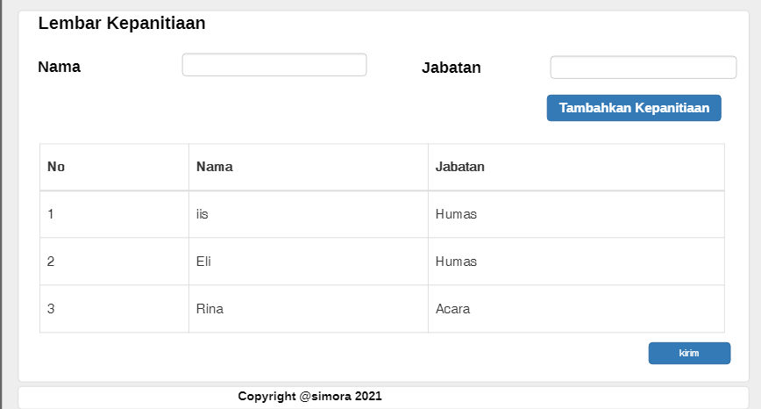
Gambar 4.40 Tampilan Lembar Kepanitian

- Tampilan Lembar Jadwal Kegiatan
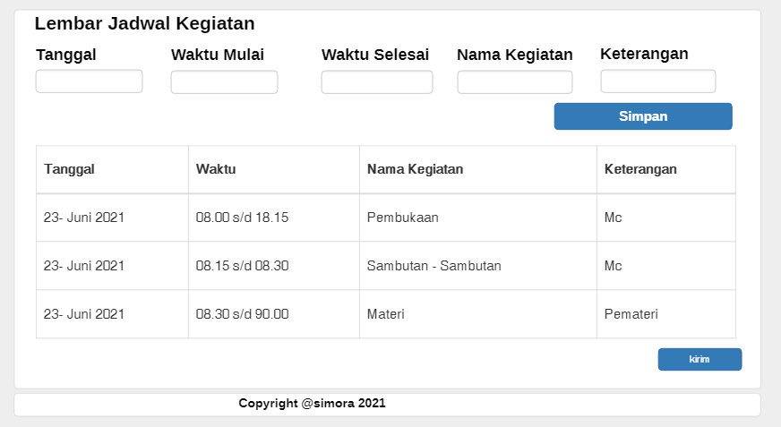
Gambar 4.41 Tampilan Lembar Jadwal Kegiatan
- Tampilan Lembar Anggaran
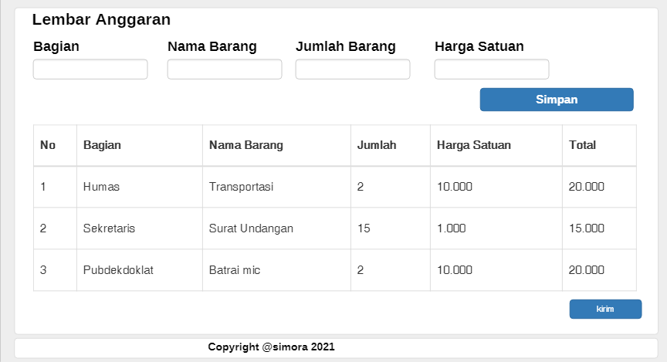
Gambar 4.42 Tampilan Lembar Jadwal Kegiatan
- Tampilan Lembar Lampiran
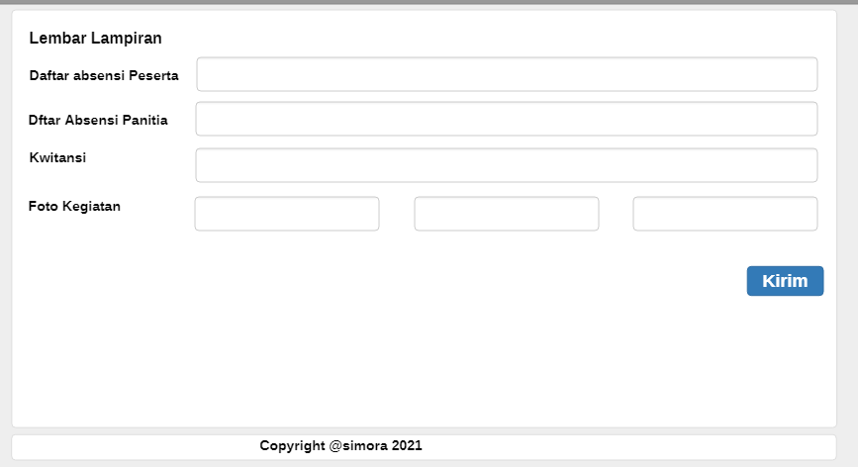
Gambar 4.43 Tampilan Lembar Lampiran
- Tampilan Artikel
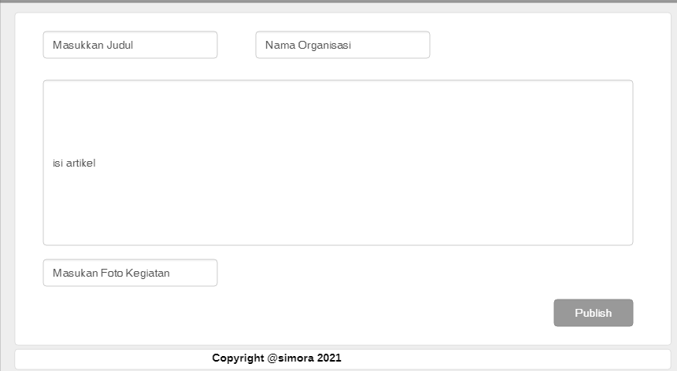
Gambar 4.44 Tampilan Artikel

- Tampilan Acc pengajuan BEM, KA Prodi, Biro Akademik
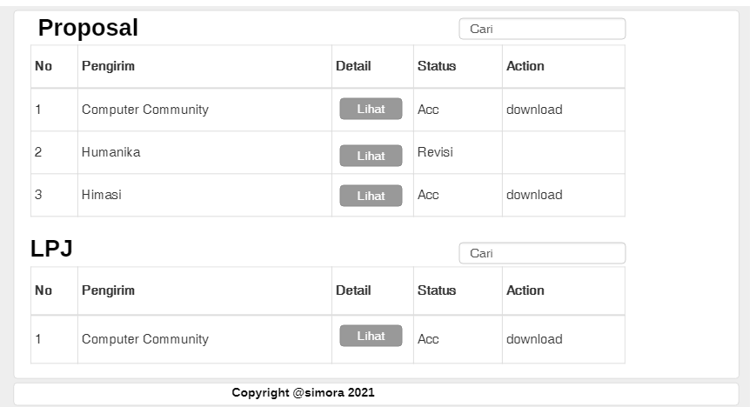
Gambar 4.45 Tampilan Acc pengajuan BEM, KA Prodi, Biro Akademik
- Tampilan Acc Pengajuan DPM
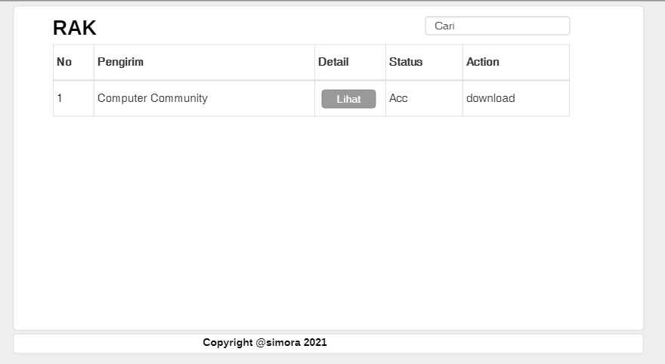
Gambar 4.46 Tampilan Acc Pengajuan DPM

- Tampilan Acc Pengajuan Kemahasiswaan
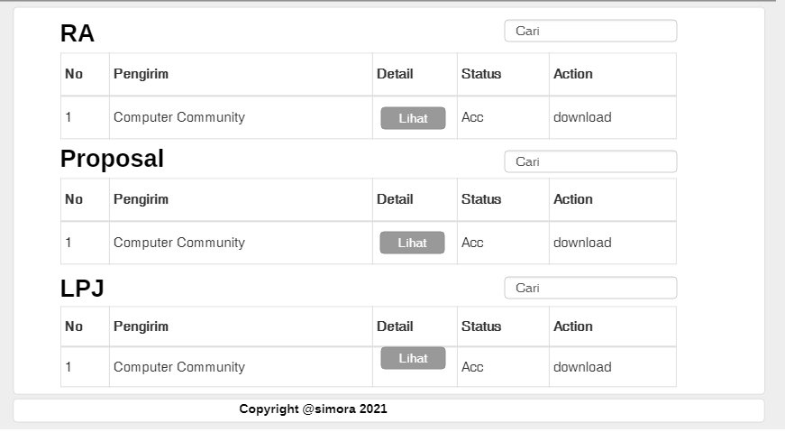

- Tampilan Data Pengguna
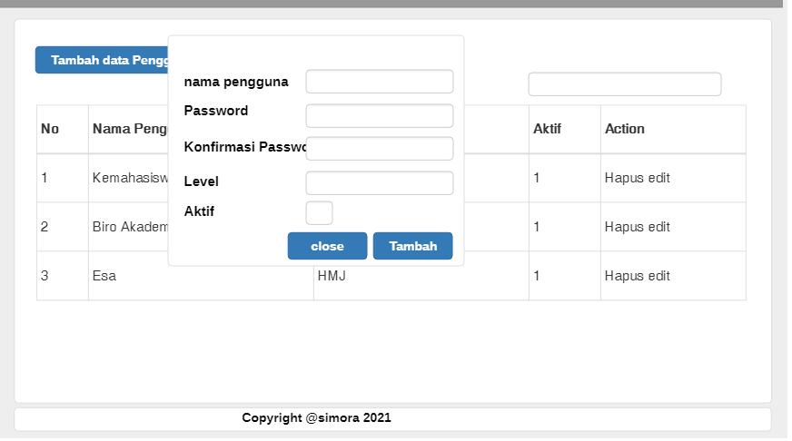
Gambar 4.47 Tampilan Input Data Pengguna
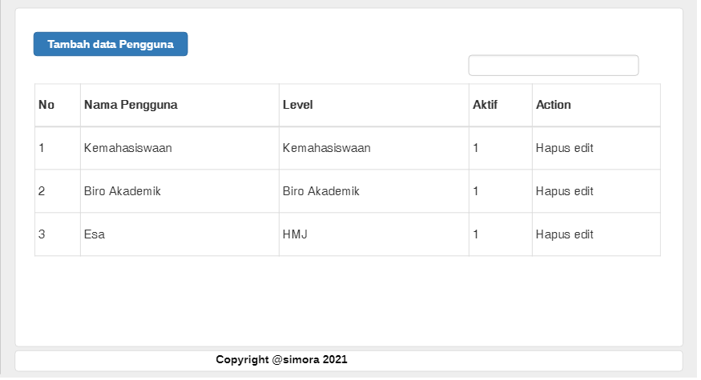
Gambar 4.48 Tampilan Data Pengguna

- Deskripsi Perancanga Waktu
Untuk merancang sistem informasi monitoring organisai mahasiswa diperlukan rancangan waktu mulai dari tahap Requirement, Design, Implementation, Test, Deployment sampai Maintenace.

- Deskripsi Perancangan Tenaga Kerja
Agar sistem dapat bekerja dan berkembang, maka diperlukan 2 orang sumber daya manusia yang mumpuni dengan deskripsi pekerjaan seperti berikut :
Pengembangan sistem informasi : 1 Orang
Admin sistem informasi : 1 Orang

- Deskripsi Perancangan Biaya
Biaya dan perangkat sistem yang diusulkan menggunakan komputer dengan spesifikasi sebagai berikut:
- Spesifikasi Hardware
Processor : Intel (R) Celeron (R)
SSD :
RAM :
Monitor : Asus Notebook 1151
Internal Momori :
Mouse Logitech :
- Spesifikasi Software
Sistem Operasi : Windows 8.1
Browser : Google Chrome
Software Pendukung : Visual Studio Code
Microsoft Visio
Xampp
Aplikasi Database : MySQL
- Rancangan Biaya yang diusulkan
SSD 245 GB : Rp. 700,000
Asus Notebook 1151 : Rp. 8.199.000
Moouse Logitech : Rp. 150.000
Total : Rp. 8.969.000
- Uji coba dan Hasil
Untuk tahap pengujian, peneliti menggunakan metode blackbox testing. Metode blackbox testing merupakan metode pengujian program yang mengutamakan terhadap kebutuhan fungsi dari suatu program. Tujuannya adalah untuk menemukan kesalahan fungsi dari program yang diujikan. Dilakukan hanya untuk mengamati hasil dari eksekusi melalui data uji dan juga memeriksa fungsional dari software dan fungsionalitasnya tanpa mengetahui yang terjadi dalam proses detail, melainkan hanya mengetahui input dan output.
Adapun rancangan pengujian sistem yang akan diuji dengan teknik pengujian blackbox akan peneliti kelompokkan dalam tabel dibawah ini:
Table 4.19 Uji coba dan hasil
No | Item Uji | Skenario Pengujian | Hasil Yang Diharapkan | Hasil Pengujian
1 | Halaman login | Masukan username & password | Berhasil masuk ke dalam dashboard sesuai dengan status level | √
3 | Halaman lupa kata sandi | Masukan username dan email | Berhasil mengirim pesan nomor verifikasi ke email dan melakukan perubahan kata sandi | √
Halaman Kemahasiswaan
4 | Halaman menu utama | Dashboard | Menampilkan informasi kegiatan dan grafik prestasi organisasi mahasiswa | √
5 | Halaman Menu data pengguna | Tambah pengguna | Berhasil menambahkan data pengguna | √
5 | Halaman Menu data pengguna | Ubah pengguna | Berhasil mengubah data pengguna | √
5 | Halaman Menu data pengguna | Hapus pengguna | Berhasil menghapus data pengguna | √
6 | Halaman Menu acc Pengajuan | Detail Pengajuan | Melihat detail Pengajuan | √
6 | Halaman Menu acc Pengajuan | Revisi Pengajuan | Berhasil mengirimkan p | √
6 | Halaman Menu acc Pengajuan | Acc Pengajuan | Berhasil meneyetujui pengajuan | √
6 | Halaman Menu acc Pengajuan | Detail Rak
6 | Halaman Menu acc Pengajuan | Acc Rak
7 | Menu Pengumuman | Kirim Pengumuman | Berhasil mengirim Pengumuman | √
8 | Menu pembimbing | Pencarian pembimbing | Menampilkan data pembimbing berdasarkan tahun | √
8 | Menu pembimbing | Tambah pembimbing | Berhasil menambahkan data pembimbing | √
8 | Menu pembimbing | Ubah pembimbing | Berhasil mengubah data pembimbing | √
8 | Menu pembimbing | Hapus pembimbing | Berhasil menghapus data pembimbing | √
9 | Menu galeri | Pencarian dokumentasi kelompok | Menampilkan item-item gambar dokumentasi kegiatan kelompok peserta kkm, pencarian dokumentasi berdasarkan kelompok | √
10 | Menu communicate | Menyampaikan info | Menyampaikan informasi yang berkaitan tentang KKM dan diberikan kepada peserta KKM/DPL | √
10 | Menu communicate | Kirim dokumen | Menyampaikan informasi yang berkaitan tentang KKM dalam bentuk dokumen (PDF) dan diberikan kepada peserta KKM/DPL | √
11 | Menu information | Kegiatan DPL | Menampilkan data kegiatan DPL, pencarian kegiatan DPL berdasarkan nama DPL | √
11 | Menu information | Lokasi KKM | Menampilkan maps lokasi keberadaan lokasi KKM yang sudah di set lokasinya oleh ketua kelompok peserta KKM, pencarian lokasi berdasarkan kelompok | √
11 | Menu information | Pemberian nilai | Menampilkan data-data pemberian nilai yang diberikan oleh DPL untuk peserta KKM setelah kegiatan KKM selesai | √
11 | Menu information | Absensi DPL | Menampilkan absensi DPL, ketika DPL berkunjung ke posko | √
Halaman Dosen Pembimbing Lapangan (DPL)
12 | Halaman menu utama | Home | Menampilkan data-data informasi pemberian dari admin, data mahasiswa berdasarkan kelompok dan data project kelompok
13 | Menu kegiatan DPL | Tambah kegiatan DPL | Berhasil menambahkan data kegiatan DPL | √
13 | Menu kegiatan DPL | Hapus kegiatan DPL | Berhasil menghapus data kegiatan DPL | √
14 | Menu struktur kelompok | Tambah struktur kelompok | Berhasil menambahkan data struktur kelompok | √
15 | Menu pemberian nilai | Tambah pemberian nilai | Berhasil menambahkan data pemberian nilai | √
15 | Menu pemberian nilai | Print pemberian nilai | Mencetak pemberian nilai | √
16 | Menu galeri | Dokumentasi kelompok | Menampilkan item-item gambar dokumentasi kegiatan kelompok peserta kkm berdasarkan kelompok | √
17 | Menu communicate | Menyampaikan info | Menyampaikan informasi yang berkaitan tentang KKM dan diberikan kepada peserta KKM berdasarkan kelompok | √
17 | Menu communicate | Kirim dokumen | Menyampaikan informasi yang berkaitan tentang KKM dalam bentuk dokumen (PDF), diberikan kepada peserta KKM berdasarkan kelompok dan informasi yang diberikan oleh admin dalam bentuk file PDF | √
18 | Menu information | Pendaftaran KKM | Menampilkan data-data informasi pendaftaran KKM yang dimana DPL yang memvalidasi pendaftaran KKM tersebut | √
18 | Menu information | Lokasi KKM | Menampilkan maps lokasi keberadaan lokasi KKM yang sudah di set lokasinya oleh ketua kelompok peserta KKM, dengan tampilan yang berdasarkan kelompok | √
18 | Menu information | Kegiatan mahasiswa | Menampilkan informasi catatan harian kegiatan mahasiswa selama kegiatan KKM berlangsung dengan pencarian berdasarkan nama peserta KKM | √
18 | Menu information | Absensi mahasiswa | Menampilkan informasi absensi mahasiswa selama kegiatan KKM untuk mengetahui siapa saja mahasiswa yang aktif/tidak | √
Halaman Mahasiswa
19 | Halaman menu utama | Home | Menampilkan data-data informasi pemberian dari admin/DPL, data project kelompok dan data peraturan kelompok yang telah disusun oleh ketua/wakil kelompok | √
20 | Menu catatan kegiatan | Pencarian catatan kegiatan | Menampilkan data catatan kegiatan berdasarkan tanggal | √
20 | Menu catatan kegiatan | Tambah catatan kegiatan | Berhasil menambahkan data catatan kegiatan | √
20 | Menu catatan kegiatan | Ubah catatan kegiatan | Berhasil mengubah data catatan kegiatan | √
20 | Menu catatan kegiatan | Hapus catatan kegiatan | Berhasil menghapus data catatan kegiatan | √
20 | Menu catatan kegiatan | Print catatan kegiatan | Mencetak catatan kegiatan menjadi log book | √
21 | Menu galeri | Dokumentasi kelompok | Menampilkan item-item gambar dokumentasi kegiatan kelompok peserta kkm berdasarkan kelompok | √
22 | Menu communicate | Forum KKM | Tempat dimana sharing informasi dengan peserta KKM yang berkaitan tentang informasi kegiatan KKM | √
23 | Menu Lokasi KKM | Lokasi KKM | Menampilkan maps lokasi keberadaan lokasi KKM yang sudah di set lokasinya oleh ketua kelompok peserta KKM, dengan tampilan yang berdasarkan kelompok | √
24 | Menu information | Penilaian | Menampilkan informasi mengenai penilaian yang diberikan oleh DPL dan bisa mencetak penilaiannya
24 | Menu information | Dokumen | Menampilkan informasi yang diberikan oleh admin/DPL dalam bentuk file PDF
Menu Ketua dan Wakil
25 | List project | Tambah list project | Berhasil menambahkan data list project | √
25 | List project | Ubah list project | Berhasil mengubah data list project | √
25 | List project | Hapus list project | Berhasil menghapus data list project | √
26 | Dokumentasi project | Tambah dokumentasi project | Berhasil menambahkan data dokumentasi project | √
26 | Dokumentasi project | Ubah dokumentasi project | Berhasil mengubah data dokumentasi project | √
26 | Dokumentasi project | Hapus dokumentasi project | Berhasil menghapus data dokumentasi project | √
26 | Dokumentasi project | Print dokumentasi project | Mencetak dokumentasi kegiatan kelompok | √
27 | Peraturan kelompok | Tambah peraturan kelompok | Berhasil menambahkan data peraturan kelompok | √
27 | Peraturan kelompok | Ubah peraturan kelompok | Berhasil mengubah data peraturan kelompok | √
27 | Peraturan kelompok | Hapus peraturan kelompok | Berhasil menghapus data peraturan kelompok | √
28 | Forum kecamatan | Kirim pesan berdasarkan kecamatan | Tempat dimana sharing informasi dengan peserta KKM yang berkaitan tentang informasi kegiatan KKM berdasarkan kecamatan | √
Menu Sekertaris
29 | Absensi mahasiswa | Tambah absensi peserta KKM | Berhasil menambahkan data absensi peserta KKM | √
29 | Absensi mahasiswa | Hapus absensi peserta KKM | Berhasil menghapus data absensi peserta KKM | √
29 | Absensi mahasiswa | Print absensi peserta KKM | Mencetak absensi peserta KKM selama kegiatan KKM berlangsung | √
30 | Absensi DPL | Tambah absensi DPL | Berhasil menambahkan data absensi DPL | √
30 | Absensi DPL | Hapus absensi DPL | Berhasil menghapus data absensi DPL | √
Menu Bendahara
31 | Uang kas | Tambah uang kas | Berhasil menambahkan data uang kas | √
31 | Uang kas | Ubah uang kas | Berhasil mengubah data uang kas | √
31 | Uang kas | Hapus uang kas | Berhasil menghapus data uang kas | √
32 | Uang masukan | Tambah uang masukan | Berhasil menambahkan data uang masukan | √
32 | Uang masukan | Ubah uang masukan | Berhasil mengubah data uang masukan | √
32 | Uang masukan | Hapus uang masukan | Berhasil menghapus data uang masukan | √
33 | Uang keluaran | Tambah uang keluaran | Berhasil menambahkan data uang keluaran | √
33 | Uang keluaran | Ubah uang keluaran | Berhasil mengubah data uang keluaran | √
33 | Uang keluaran | Hapus uang keluaran | Berhasil menghapus data uang keluaran | √
34 | Print management keuangan | Cetak uang kas, masukan dan keluaran | Mencetak management keuangan kelompok | √

- Implementasi dan Hasil

